Fiche de préparation n° DIS 9

**Année(s) :** P4-P6

|  |  |  |  |
| --- | --- | --- | --- |
| **Domaine du programme :** Education à la philosophie et à la citoyenneté | | **Intitulé de l’activité :** Les besoins | |
| **Objectif :** À la fin de la séquence, tous les élèves seront capables delister leurs besoins et les classer par ordre d’importance. | | | |
| **Compétence(s) travaillée(s) :** P43, 49 et 55 Développer son autonomie affective | | | |
| **Savoirs :**  -Pyramide de Maslow  -Liste des besoins  -Classification des besoins | | **Savoir-faire :**  -Répertorier des besoins  -Les classer par ordre d’importance | |
| **Évaluation** | L’évaluation sera considérée comme réussie si l’E est capable de lister ses besoins et les classer par ordre d’importance. | | |
| **Organisation matérielle, spatiale et/ou humaine** | Matériel :  -Pyramide de Maslow  -Feuilles élèves  -Matériel scolaire habituel | | Es en groupes de 2 ou 3 |
| **Déroulement** | -Par groupes de 2 ou 3, les Es listent leurs besoins  -Ils les rangent par catégories  -Ils les classent par ordre d’importance  -Ils présentent les résultats à la classe s’ils le désirent  -Ils comparent leurs résultats à la pyramide de Maslow | | |
| **Différenciation** | -Feuilles au format papier ou informatique  -Plus ou moins espacés | | |

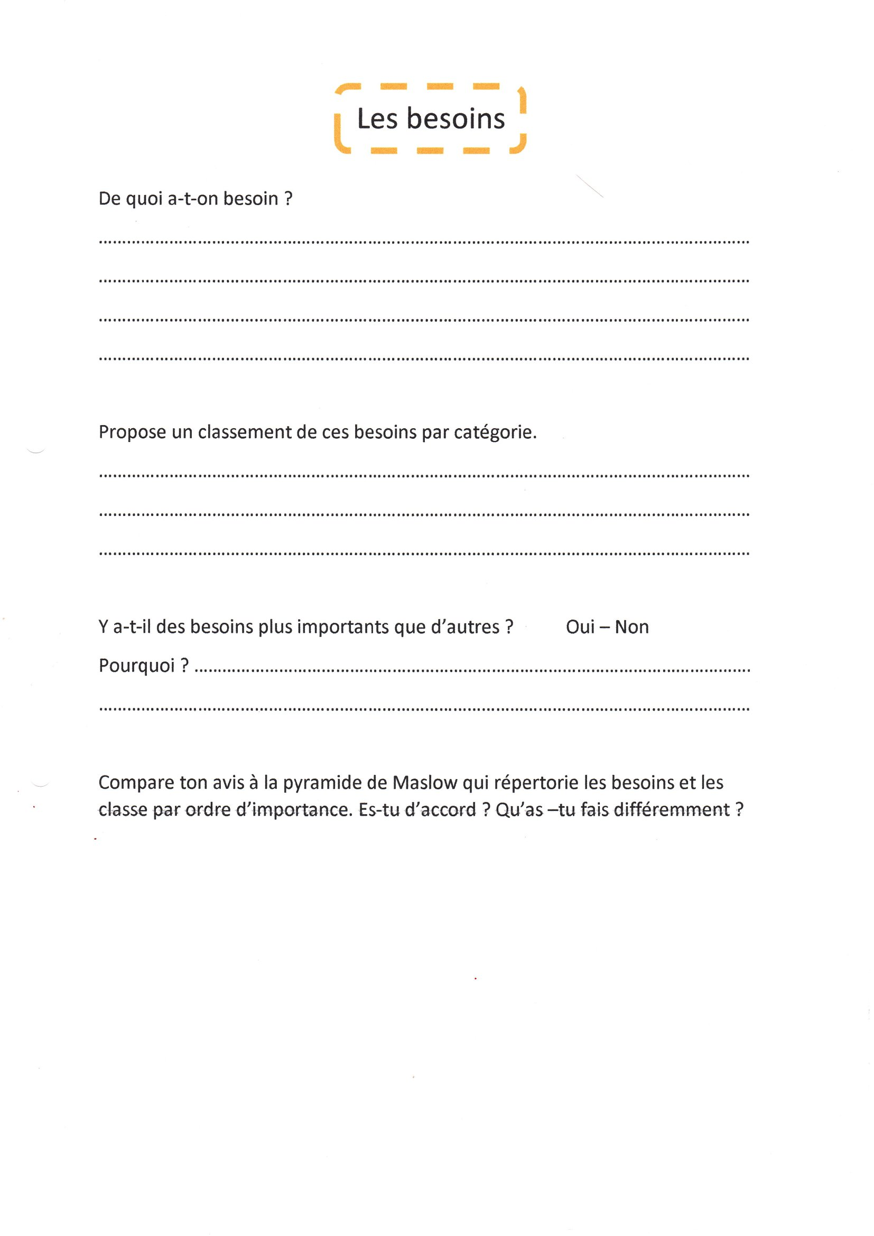

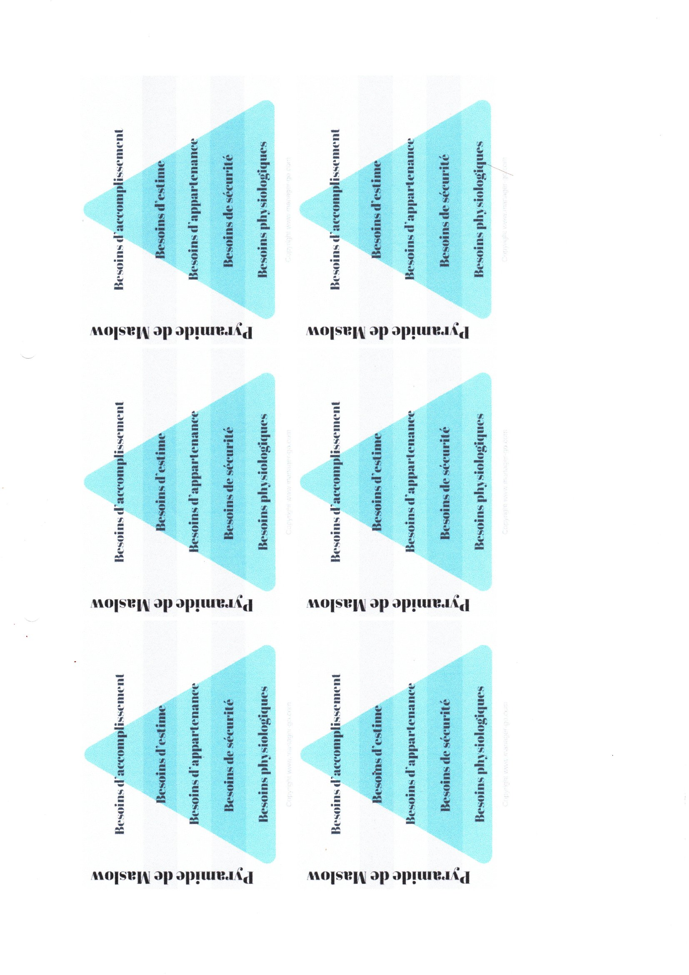

**CORRECTiF :**

